Онлайн – школа Валентины Акишиной

«Шахматы для детей»



Конкурс решения шахматных задач "Юбилей Победы"

(Конкурс решения шахматных задач для школьников,
посвященный 75 - ой годовщине Победы в Великой Отечественной войне)

Составители:
Акишина Валентина Васильевна
учитель шахмат высшей категории МБОУ гимназия им. А. И. Яковлева основатель онлайн-школы «Шахматы для детей»
Владимир Львович Слойка,
сооснователь онлайн-школы
В.Акишиной «Шахматы для детей»
Судья по шахматам третьей категории

Урай, 2020
Содержание

- Пояснительная записка.

- Материалы Конкурса решения шахматных задач.

- Литература и интернет - ресурсы

6. Приложения:

6.1 Правильные ответы к Конкурсу решения шахматных задач

- ПОЯСНИТЕЛЬНАЯ ЗАПИСКА

Программа шахматной олимпиады составлена авторским коллективом онлайн-школы Валентины Акишиной «Шахматы для детей».
Главная её особенность – здоровьесбережение с использованием новой образовательной задачной технологии обучения - «Технологии развития способности действовать “в уме” с использованием шахматного материала». И это обеспечивает почти 100% положительную мотивацию у детей, потому что проигравших нет, а технология работы – задачная. Задачи в олимпиаде – занимательные, нестандартные, требующие творческого подхода. Эти задачи одновременно нагружают оба полушария ученика: и левое, ответственное за развитие логического мышления, и правое, ответственное за развитие творческого мышления.
Способность действовать “в уме” – универсальная характеристика человеческого сознания, один из важнейших показателей общего развития психики человека, который не относится ни к одному из традиционно выделяемых психических процессов, а представляет собой нерасторжимое единство воображения, внимания, памяти и мышления.
Цель олимпиады: Проверка уровня усвоения учащимися освоения программы внеурочной деятельности «Шахматы»

Задачи олимпиады:
развивающие:
- развивать аналитическое мышление, внимательность, усидчивость
- развивать такие качества, как восприятие, воображение, память, начальные формы волевого управления поведением

воспитательные:
- воспитывать самодисциплину, умение владеть собой
- воспитывать уважительное отношение к правилам, нормам поведения.

В основе олимпиады лежат материалы книги Евгений Гик "Шахматы и математика". Рассчитана на тридцать минут. Разработана для учащихся 1 – 5 классов.

- Высади своего шпиона (ферзя) так, чтобы вражеская охрана его не заметила
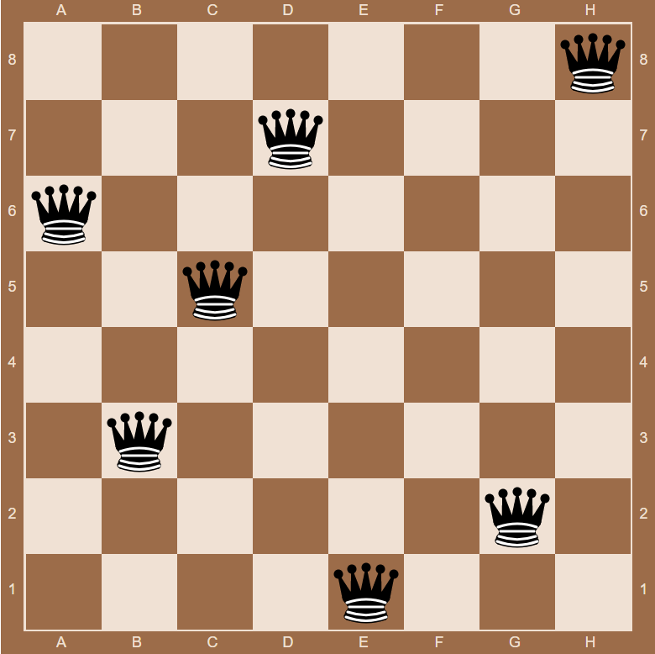
Варианты ответов:
А – F4
B – G5
C – B2
- За сколько ходов Ваш офицер (слон) доберётся до провизии (конфетки), не попав под бой? Взятие фигур и пешек противника разрешается.
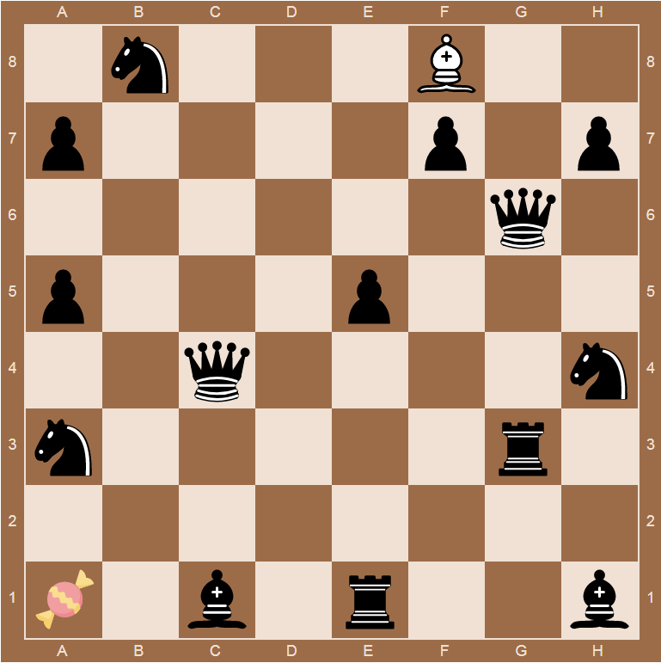
Варианты ответов:
А – 6
B – 12
C – 9

- Твоя задача: взять под охрану территорию. Поставь ладью так, чтобы под контролем были все поля шахматной доски.
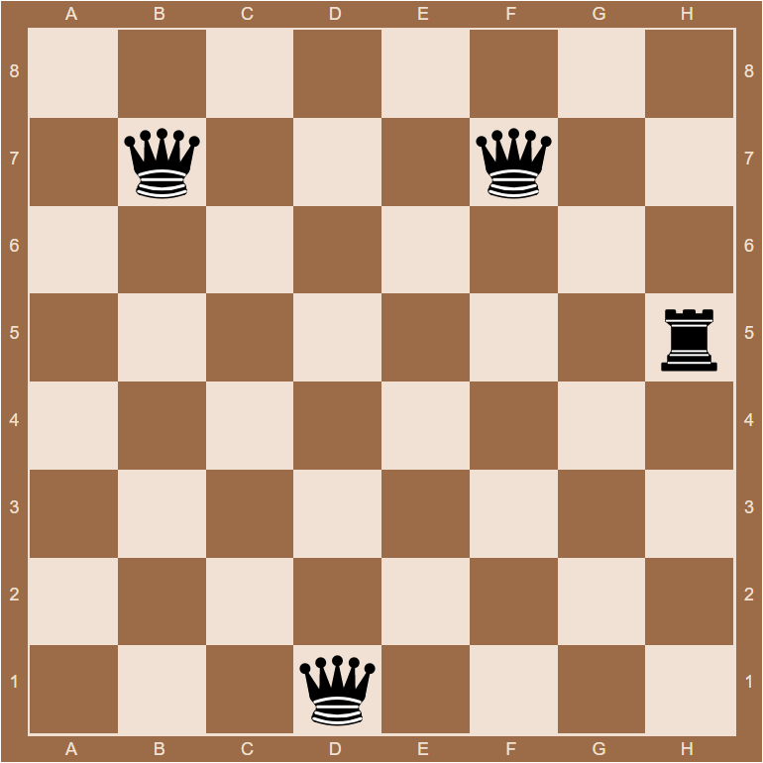

Варианты ответов:
А – H8
B – A2
C – D3
- Конной кавалерии приказали охранять территорию. Поставь коня так, чтобы под боем оказались все поля шахматной доски.

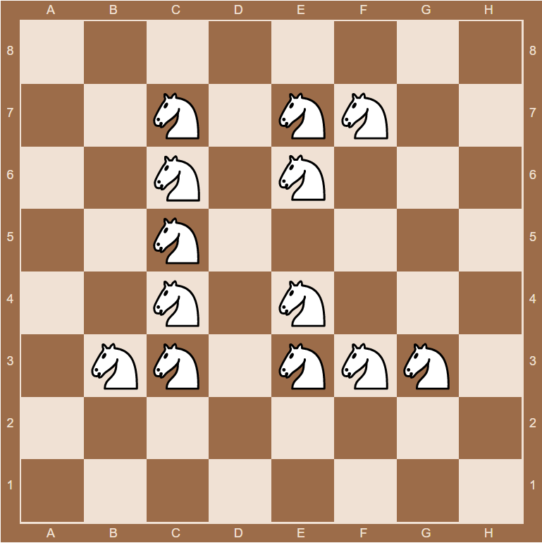

Варианты ответов:
А – F6
B – G5
C – F2

- Дан приказ: провести разведку. Поставь ферзя - разведчика на неохраняемое поле.

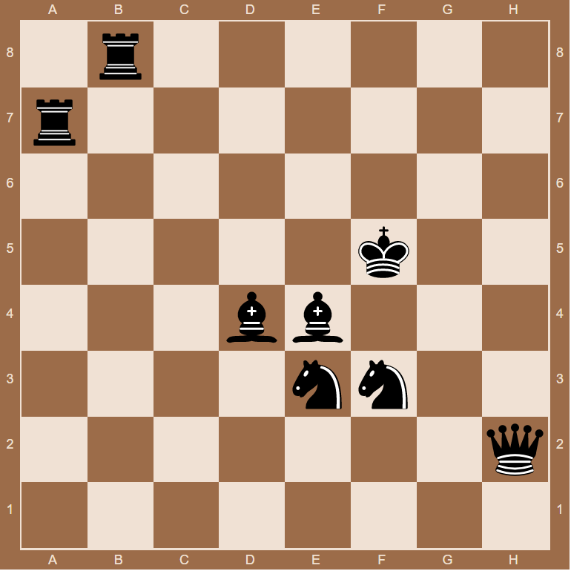
Варианты ответов:
А – G7
B – F3
C – C1
- Разведка доложила о расположении вражеских войск. Возможна ли высадка диверсанта на территорию противника так, чтобы он остался незамеченным?

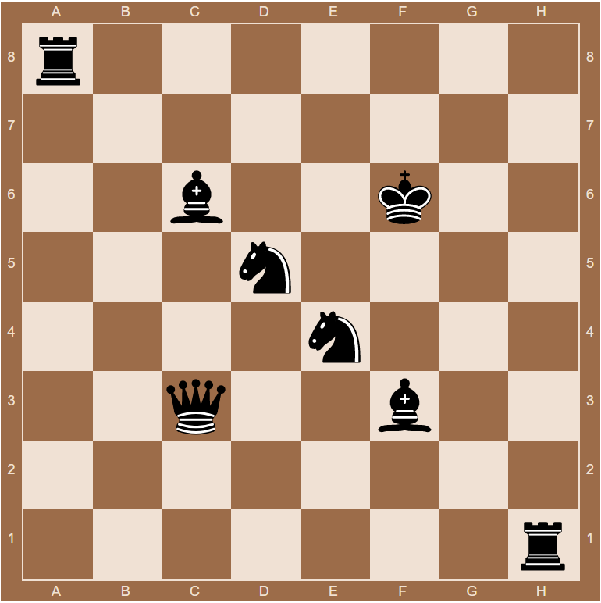

Варианты ответов:
А – Да
B – Нет
- Войска противника готовят наступление. Твоя задача: поставить коня – часового так, чтобы под охраной были все поля шахматной доски.

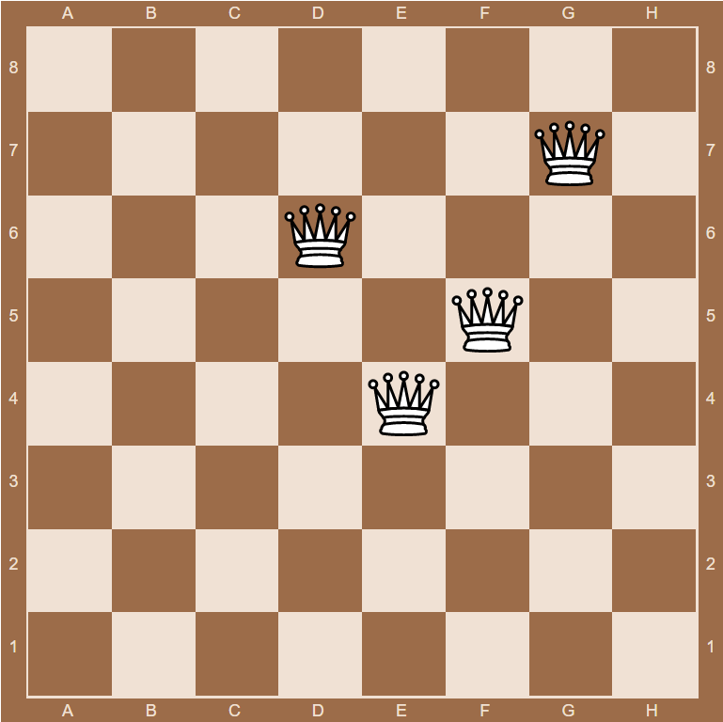

Варианты ответов:
А – С1
B – С3
C – B4
- На поле боя объявлено перемирие. Расположите королей так, чтобы им никто не угрожал, и они никому не угрожали.

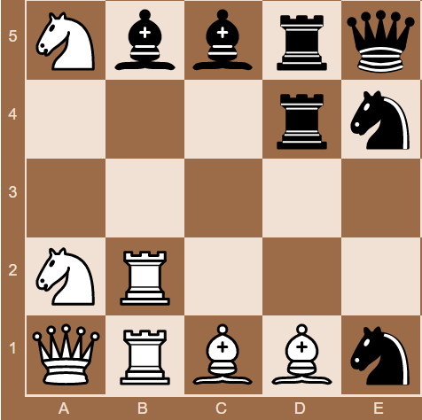

Варианты ответов:
А – Белый – В3 Чёрный – D3
B – Белый – С2 Чёрный – С4
C – Белый – С3 Чёрный D3
- Вражеской артиллерии удалось уничтожить несколько Ваших зениток (Ферзей). Срочно найдите поле, которое осталось без защиты.
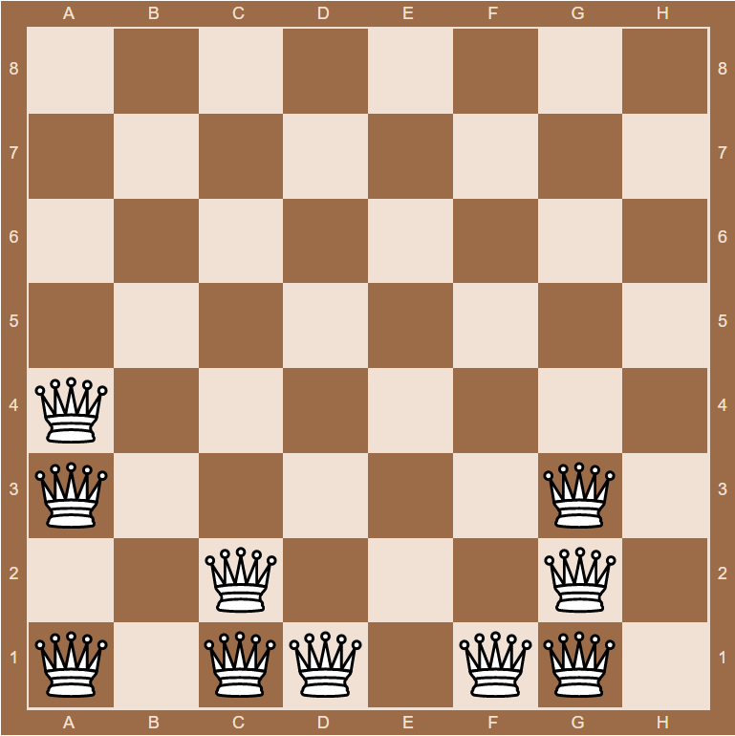
Варианты ответов:
А – B8
B – H5
C – E6
- Главнокомандующие обоих войск (короли) прибывают на поле боя. Разместите их так, чтобы им никто не угрожал.

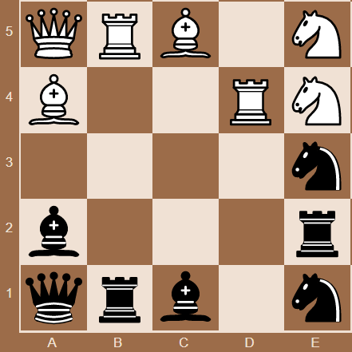

Варианты ответов:
А – Чёрный – В2 Белый – В4
B – Чёрный – D1 Белый – D5
C – Чёрный – А3 Белый – D3
Литература и интернет ресурсы:

- Евгений Гик "Шахматы и математика" - http://golovolomka.hobby.ru/books/gik/index.shtml

- Группа VK - онлайн-школы Валентины Акишиной «Шахматы для детей» - https://vk.com/myhobiischess

- Вводный урок в курс онлайн – школы Валентины Акишиной «Шахматы для детей» - https://stepik.org/course/54268/promo

- Сайт педагога В. Акишиной https://nsportal.ru/akishina-valentina-vasilevna , https://infourok.ru/user/akishina-valentina-vasilevna и https://multiurok.ru/id38009135/

- Диаграммы сделаны на сайте http://chess-board.ru/

Правильные ответы к Конкурсу решения шахматных задач:
- Высади своего шпиона (ферзя) так, чтобы вражеская охрана его не заметила
Ответ: А- f4
- За сколько ходов Ваш офицер (слон) доберётся до провизии (конфетки), не попав под бой? Взятие фигур и пешек противника разрешается.
Ответ: С - 9
- Твоя задача: взять под охрану территорию. Поставь ладью так, чтобы под контролем были все поля шахматной доски.
Ответ: C – d3
- Конной кавалерии приказали охранять территорию. Поставь коня так, чтобы под боем оказались все поля шахматной доски.
Ответ: B – g5
- Дан приказ: провести разведку. Поставь ферзя - разведчика на неохраняемое поле.
Ответ: C – c1
- Разведка доложила о расположении вражеских войск. Возможна ли высадка диверсанта на территорию противника так, чтобы он остался незамеченным?
Ответ: B – Нет
- Войска противника готовят наступление. Твоя задача: поставить коня – часового так, чтобы под охраной были все поля шахматной доски.
Ответ: B – c3
- На поле боя объявлено перемирие. Расположите королей так, чтобы им никто не угрожал, и они никому не угрожали.
Ответ: B – Белый – c2 Чёрный – c4
- Вражеской артиллерии удалось уничтожить несколько Ваших зениток (Ферзей). Срочно найдите поле, которое осталось без защиты.
Ответ: C – e6
- Главнокомандующие обоих войск (короли) прибывают на поле боя. Разместите их так, чтобы им никто не угрожал.
Ответ: А – Чёрный – b2 Белый – b4

